Tarea 1 Programación Orientada a Objetos

Etapa1:

Condiciones iniciales



Grafico (0.001, 10, 0.5)

Etapa2:

Condiciones iniciales

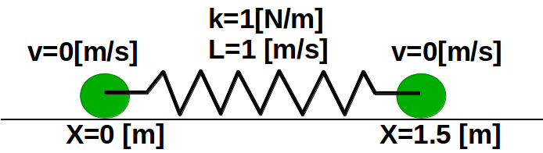

Grafico (0.001, 10, 0.5)

Etapa3:

Condiciones iniciales

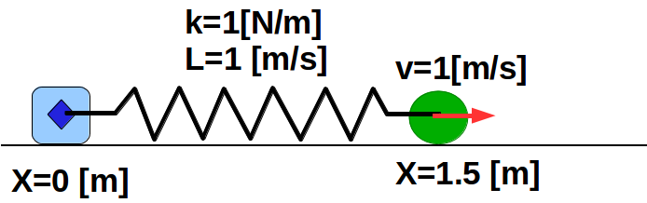

Grafico (0.001, 10, 0.5)

Etapa4:

Condiciones iniciales (x-hook=0 , x-ball1=1, v-ball1=1.5, x-ball2= 2, k-spring=1, l-spring=1)

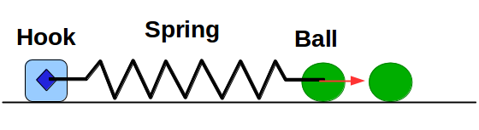

Grafico (0.001, 10, 0.5)

Etapa5:

Condiciones iniciales (Spring 1 y 2: l y k =1, Position Fixed Hook 1= 0, Position Fixed Hook 2 = 3 , Position Ball 1 = 0.5 , Position Ball 2 = 2.5)

Grafico (0.001, 10, 0.5)

Gonzalo Sanchez

Anibal Catalan